Številka: 224-58/2016
Datum: 13. 2. 2017

POROČILO
O DELA SVETA ZA PREVENTIVO IN VZGOJO V CESTNEM PROMETU MESTNE OBČINE PTUJ ZA LETO 2016

- Poročilo o delu Sveta za preventivo in vzgojo v cestnem prometu Mestne občine Ptuj v letu 2016
- Ocena izvajanja načrta za zagotavljanje varnosti cestnega prometa Mestne občine Ptuj
- Ocena prometno varnostnih razmer na območju Mestne občine Ptuj za leto 2016
- DELO SVETA ZA PREVENTIVO IN VZGOJU V CESTNEM PROMETU –SPV

V letu 2016 je bilo sklicanih osem rednih in ena razširjena seja sveta. Na vse seje je bil vabljen vodja centra za vozniške izpite Maribor – Izpostave Ptuj, Agencije za varnost prometa RS. Na posamezne seje so bili vabljeni zunanji sodelavci in strokovni delavci občinske uprave.
Na rednih sejah smo obravnavali izvajanje načrtovanih nalog v Načrtu varnosti cestnega prometa Mestne občine Ptuj za letu 2014 – 2015 in Aneksa za leto 2016 (za leto 2016 smo sprejeli Aneks k načrtu za leti 2014 – 2015, da smo se uskladili z Obdobnim načrtom varnosti cestnega prometa R Slovenije). Obravnavali smo tudi pobude in predloge prebivalcev, mestnih svetnikov, delavcev občinske uprave, policije, medobčinskih redarjev in članov Združenja šoferjev in avtomehanikov Ptuj. Vse pobude in predloge smo preučili in pristojnim službam predlagali prometno tehnične ukrepe, ki jih je bilo potrebno izvesti na področju cestne infrastrukture ali izobraževanja na področju prometne varnosti.
Na razširjeno sejo, ki je bil a sklicana 25. 8. 2016 so bili povabljeni ravnatelji osnovnih in srednjih šol, JZ Vrtec Ptuj, predstavniki služb za vzdrževanje cestne infrastrukture, policisti, medobčinsko redarstvo, ZŠAM Ptuj, strokovni delavci občinske uprave ter novinarji lokalnih in regionalnih medijev.
Na razširjeni seji sveta smo obravnavali poročila delovnih skupin, ki so bile imenovane za pripravo načrtov šolskih poti v skladu s Smernicami za šolske poti AVP RS in članov delovnih skupin (član SPV MOP, policist, predstavnik ČS), ki so na območjih Četrtnih skupnostih pregledali šolske poti, linije šolskih prevozov ter prometno signalizacijo.
Z oddelkom za negospodarske javne službe smo vodili aktivnosti za digitalizacijo načrtov šolskih poti. Z delom bomo nadaljevali v letu 2017, ko bomo pridobili oceno pilotnih projektov v drugih lokalnih skupnosti, ki že imajo uvedeno digitalizacijo načrtov šolskih poti (npr.: Škofja Loka, Mislinja).
Ugotovljeno je bilo, da so vsi odgovorni za varnost otrok na poti v šolo svoje naloge opravili v skladu s sprejetimi in danimi usmeritvami na 23. seji SPV, dne 15. 6. 2016.
V prvi polovici septembra in v prvih dveh dneh po počitnicah (krompirjeve in novoletne počitnice) je bilo opravljeno varovanje otrok na poti v šoli in domov. Varovanje so opravljali policisti, medobčinski redarji in člani ZŠAM Ptuj.
V letu 2016 so bili v skladu s Smernicami šolskih poti AVP RS izdelani novi načrti šolskih poti v vseh osnovnih šolah. Na predlog SVP MOP so ravnatelji imenovali delovne skupine za pripravo načrtov šolskih poti (učitelj – mentor prometne vzgoje, vodja policijskega okoliša, član SPV, strokovni delavec oddelka za negospodarske javne službe, strokovni delavec oddelka za javne gospodarske službe), ki so v maju in juniju pregledali vse šolske poti in avtobusne linije šolskih prevozov ter prometno signalizacijo na območju MO Ptuj. Predloge načrtov šolskih poti so poslali do 30. 6. na SPV MOP – Komisijo za tehnično urejanje prometa, ki je načrte pregledala in verificirala. Načrti so bili obravnavani na roditeljskih sestankih, ter objavljeni na spletnih straneh osnovnih šol.
Ugotovitve delovnih skupin za izdelavo načrtov šolskih poti, ki so jih imenovali ravnatelji in delovnih skupin, ki so bile imenovane na 23. seji SPV za ponovni pregled prometne signalizacije v avgustu in realizacijo ugotovljenih pomanjkljivosti smo obravnavali na 2. seji SPV MOP 28. 9. 2016. Ugotovili smo, da so delavci javnih gospodarskih služb takoj po razširjeni seji SPV MOP (25. 8. 2016) pristopili k odpravljanju ugotovljenih nepravilnostih.
Predsednik sveta se je pred začetkom šolskega leta sestal s komandirjem policijske postaje, vodjem medobčinskega redarstva in predsednikom ZŠAM in se dogovoril za varovanje otrok na poti v šolo, koordinacijo dela med navedenimi strukturami je vodil član SPV iz policijske postaje.
H koncu leta 2016 se je pričelo z gradnjo avtobusnega postajališča na Dornavski cesti pri pokopališču z vrisom prehoda za pešce in gradnjo pločnika ter prehoda za pešce na regionalni cesti v naselju Grajena, ter razširitvijo mostu čez potok Grajena. Na prvi omenjeni nevarni mesti smo v SPV opozarjali že nekaj let in bodo končno odpravljeni z dokončanjem projektov. Prav tako se je začelo z gradnjo krajšega odseka pločnika na vzhodni strani Zagrebške ceste pri perutninski klavnici. Potrebno bo zgraditi še del pločnika ob Zagrebški cesti pri gradu Turnišče in pločnik ob Ulici na postajo na odseku med Zagrebško cesto in železniško progo ČS Breg – Turnišče.
Z izgradnjo pločnika ob Rogozniški cesti na odseku med Ormoško cesto in objektom TP Mercator bi bilo možno ukiniti brezplačen šolski prevoz učencev.
Predsednik sveta se je udeležil vseh posvetovanj, ki jih je organizirala AVP RS, na katerih smo obravnavali uvedbo portalov občinskih svetov za preventivo, delo svetov, sprejem Smernic za šolske poti.
Svet je sodeloval pri izvajanju projekta »Dan odprtih vrat ZŠAM Ptuj«, ki je potekal 22. 9. 2016. Izobraževanja so se udeležili učenci 4. razreda osnovnih šol. Učence so od osnovnih šol do zgradbe ZŠAM in nazaj vodili učitelji in uniformirani člani ZŠAM in jih podučili o prometnih pravilih pešcev. V učilnici sta učencem predavala člana SPV. Praktični del izobraževanja je potekal v športni dvorani Mladika. Izdelana je bila evalvacija izobraževanja. Skupaj z učitelji je bilo ugotovljeno, da je izobraževanje koristno za učence, ki se pripravljajo za kolesarski izpit.
Pri izobraževanju so sodelovali policisti, medobčinski redarji, učitelji šole vožnje in zavarovalniška družba, ki so predstavili prometno tehnično opremo in odgovarjali na vprašanja učencev.
Na predlog SPV MOP so bila za zasluge dela na področju prometne varnosti in prometne preventive podeljena priznanja AVP RS, Policijski postaji Ptuj (svečana listina), Martinu OZMECU, upokojenemu novinarju (zlati znak), Zlatki LAMPRET, profesorici ŠC Ptuj (srebrni znak) in Ivanu STOPAJNIKU, svetovalcu v občinski upravi Cirkulane (bronasti znak). Priznanje »Mala statva« MO Ptuj za več kot 20 letno prostovoljno delo v SPV je prejel član SPV Boris KOZENBURGER. Vsa priznanja so bila podeljena 28. 12. 2016 v MO Ptuj.
Ob evropskem dnevu mobilnosti smo organizirali preventivno akcijo »Ulice otrokom« za učence osnovnih šol in predšolske otroke JZ Vrtec Ptuj ter zasebnega vrtca Vilinski gaj. Za starejše skupine otrok v navedenih vrtcih smo organizirali izobraževanje na poligonu »Kolesarček«.
V oktobru (6. 10.) smo organizirali prometno preventivno akcijo »Pešec bodi viden« skupaj s policisti, medobčinskimi redarji in člani ZŠAM na treh lokacijah (križišče Osojnikova cesta - Ciril Metodov drevored, križišče Volkmerjeva cesta – ulica k naselju Bratje Reš in v Dravski ulici). Pešcem, ki niso imeli odsevnih teles smo izročili le-te in jih opozarjali kako nevarno je biti neosvetljen pešec v nočnem času. V akciji so sodelovali predstavniki medijev.
Ob svetovnem dnevu spomina na žrtve prometnih nesreč (17. 11.) smo organizirali svečano prireditev po scenariju, ki ga je pripravila delovna skupina organizacijskega odbora. Slavnostni govornik je bil podpredsednik evropskega združenja žrtev prometnih nesreč in predsednik nevladne organizacije »Zavod varna pot« RS, g. Robert ŠTABA. V kulturnem programu so sodelovali otroci in vzgojitelji JZ Vrtec Ptuj, učenci osnovnih šol, MPZ osnovne šole Mladika, dijaki ŠC - Strojne šole, oskrbovanci DU Ptuj in člani ZŠAM. Prikaz nudenja pomoči ponesrečenim v prometnih nesrečah so opravili delavci nujne medicinske pomoči ZC Ptuj in policisti policijske postaje Ptuj. Prireditev je potekala pod sloganom »Hvala, ker me spoštuješ«.
Predsednik sveta se je udeležil vseh sej Varnostnega sosveta MO Ptuj, na katerih so bile obravnavane varnostne razmere na območju MO Ptuj.
Člani sveta – komisije za tehnično urejanje prometa so s strokovnimi delavci občinske uprave in člani svetov četrtnih skupnosti opravili več terenskih ogledov cestne infrastrukture na pobude prebivalcev, mestnih svetnikov, policije, medobčinskega redarstva, članov SPV ter pristojnim službam občinske uprave predlagali prometno tehnične ukrepe. Največ prometno tehničnih rešitev (51) je bilo predlaganih za območji Četrtnih skupnostih Rogoznica in Grajena. O ugotovitvah sta bila napisana zapisnika. Vse pomanjkljivosti so bile odpravljene v roku dveh mesecev.
Sodelovanje z novinarji lokalnih in regijskih medijev je bilo po naši oceni zelo dobro. Bilo je več radijskih in TV oddaj ter člankov v tiskanih medijih, več intervjujev s člani sveta, v katerih smo seznanjali občane o prometno varnostnih razmerah in opozarjali na spoštovanje pravil v cestnem prometu.
Zelo dobro je bilo sodelovanje s strokovnimi delavci oddelka za gospodarske dejavnosti MO, kljub kadrovski zamenjavi strokovnih sodelavcev sveta in delavci javnih gospodarskih služb, ki delajo na vzdrževanju cestne infrastrukture.
- IZVAJANJE NAČRTA VARNOSTI CESTNEGA PROMETA MESTNE OBČINE PTUJ V LETU 2016
V Mestni občini Ptuj smo od leta 2008 sprejemali dvoletne obdobne načrte varnosti cestnega prometa. V letu 2014 je bil sprejet Načrt varnosti cestnega prometa MO Ptuj za leti 2014 – 2015. Na državnem nivoju je bil sprejet načrt za leti 2015 – 2016. Da bi se uskladili z AVP RS smo v letu 2016 sprejeli aneks načrta za leti 2014 – 2015, za leti 2017 – 2018 pa pripravili nov načrt.
Sestavni del načrta sta prilogi »A« in »B«. Prilogo »A« je pripravil SPV MOP, v kateri je opredeljena vsebina izobraževanja na področju prometne varnosti. Prilogo »B« je pripravil oddelek za gospodarske dejavnosti, v kateri je opredeljena izgradnja ali rekonstrukcija cestnih površin.
Izvajanje načrta z aneksom smo preverjali vsake tri mesece na sejah sveta. Na 4. seji dne 15.12. 2016 smo ocenili, da so bile naloge opravljene skladno z načrtom varnosti cestnega prometa in aneksom.
Člani sveta so opravili veliko drugih nalog, ki niso bile načrtovane v načrtu in aneksu, kar je razvidno z zapisnikov sej sveta.

Nevarna mesta - črne točke
V svetu smo vseskozi spremljali trende prometno varnostnih razmer in spremembe na cestni infrastrukturi ter ugotavljali vzroke prometnih nesreč, pri katerih so nastale hujše telesne poškodbe. Podrobno smo analizirali prometno nesrečo s smrtnim izidom na Zagrebški cesti, v kateri sta bila udeležena voznik osebnega avtomobila in pešec. Na mestu prometne nesreče nismo ugotovili nobenih pomanjkljivosti na cestni infrastrukturi.
Več let že opozarjamo na posamezne nevarne odseke cest oziroma mesta, kar je razvidno s poročil o delu sveta in ocen prometno varnostnih razmer v zadnjih sedmih letih, vendar jih bomo ponovno izpostavili, ker nekatere do sedaj niso bile odpravljene.
1. Glavna cesta – križišče pri Minoritskem samostanu. Že v letu 2004 je strokovna komisija ugotovila, da je prehod za pešce, ki povezuje center mesta s peš potjo v mestnem parku in naprej proti osnovni šoli Mladika izredno nevaren za pešce, predvsem šolarje in starejše. V načrtu šolskih poti je določena šolska pot Minoritski trg – Dravska ulica, kjer prečka Dravsko ulico pri MIHELIČEVI galeriji in poteka po pešpoti skozi mestni park. Čeprav so učenci in starši opozorjeni na spremembo šolske poti, vsi učenci, zlasti višjih razredov ne upoštevajo tega.
Spremembo prometnega reda na tem križišču z ukinitvijo prehoda za pešce je potrebno doseči z DRSI.
2. Glavna cesta Ptuj - Hajdina. V bližini potoka Studenčnica je vrisan prehod za pešce, ki je za ovinkom in poteka preko treh pasov. Prehod je potrebno ukiniti s soglasjem DRSI v letih 2017 - 2018, ko bo ta odsek rekonstruiran zaradi obnove mostov čez reko Dravo in potok Studenčnica in izgradnje križišč s krožnim prometom.
3. Glavna cesta Budina - Spuhlja - gostinski lokal Vila Monde. Na tem odseku ni pločnika in kolesarske poti. Po vstopu Hrvaške v EU se je na GC Središče ob Dravi – Slovenska Bistrica močno povečal promet tovornih vozil, zato je potrebna infrastruktura za pešce in kolesarje, ki mora biti rešena v najkrajšem možnem času.
4. Glavna cesta - Mariborska cesta. Na južni strani ceste ni pločnika na odseku med avtobusnim postajališčem in hišno številko, Mariborska cesta 58, kjer tudi poteka šolska pot. Ob izgradnji pločnika je potrebno pri hišni številki 58 vrisati prehod za pešce, ki bo povezoval avtobusno postajališče na severni strani ceste.
5. Volkmerjeva cesta – Ulica 5. Prekomorske – Ulica kneza Koclja. Na tem odseku ni pločnika. Na tem odseku je veliko pešcev, ki hodijo na delo ali sprehode. Ni urejenih bankin, zato pešci hodijo po vozišču, ki je ozko in nevarno.
Na križišču Volkmerjeva cesta – Ulica 5. Prekomorske smo predlagali načrtovanje umirjanja prometa na Volkmerjevi cesti, zlasti iz smeri Mestnega vrha. V letu 2014 je bilo začasno vgrajeno montažno krožišče, ki je bilo v letu 2015 odstranjeno. Predlagamo izgradnjo križišča s krožnim prometom.
6. Regionalna cesta Ptuj - Grajena. V naselju Štuki sta avtobusni postajališči v medkrajevnem prometu, ki ju uporabljajo tudi učenci v šolskem prevozu. Kljub temu, da je v letu 2016 bil zgrajen pločnik do izgradnje avtobusnih postajališč ni prišlo. Strokovna komisija je že v letu 2004 predlagala izgradnjo AP izven vozišča.
7. Regionalna cesta Rogoznica - Nova vas. Na tem odseku ni pločnika in kolesarske steze. Zadnja leta se je močno povečal promet, zlasti v turistični sezoni, ko se vozniki iz vzhodno evropskih držav izogibajo plačilu cestnine na avtocesti Šentilj – Hajdina. Potrebno je nadaljevati z začetim projektom – drugo fazo.
8. Regionalna cesta (Cesta 8. avgusta) Rogoznica – most čez potok Rogoznica ni pločnika na določenem delu odseka. Prioritetno zgraditi pločnik in označiti šolska postajališča.
9. Zagrebška cesta na odseku križišče s Selsko cesto – obvoznica, ni pločnika zato se šolarje prevaža v osnovno šolo Breg.
10. Ulica Na postajo na odseku križišče z Zagrebško cesto – železniška proga, zgraditi pločnik na zahodni strani ulice. Ker ni pločnika je za šolarje organiziran brezplačni šolski prevoz.
Opozoriti moramo, da se je na relaciji Videm – Zagrebška cesta – Ulica Na postajo – Hajdina močno povečal promet.
11. Rogozniška cesta na odseku Ormoška cesta – TP Mercator ni pločnika zato je za šolarje organiziran brezplačni šolski prevoz.
12. Peršonova ulica na odseku gostišče Grabar – Volkmerjeva cesta je v izredno slabem stanju. Nujno je potrebna nova asfaltna prevleka in umiritev prometa z največjo dovoljeno hitrostjo 30 km/h zaradi križišča z Ulico 5. Prekomorske in zasebnega vrtca Vilinski gaj.
V Peršonovi ulici in Ulici 5. Prekomorske potekata šolski poti v skladu z načrtoma OŠ dr. Ljudevita Pivka in Ljudski vrt.
13. Vodova ulica na odseku OŠ Ljudski vrt – križišče z Murščevo ulico. Vodova ulica je ozka in brez pločnika. Po njej poteka dvosmeren promet in šolska pot. Ta del ulice koristijo tudi učitelji z učenci, ko so na pouku v naravi. Potrebna je izgradnja pločnika. Največja dovoljena hitrost na 30 km/h je že urejena.
14. Ulica ob Dravi na odseku Zadružni trg – obvoznica je v slabem stanju. Je zelo ozka. Povečal se je promet, ker mnogi vozniki iščejo bližnjico do ptujskih term oziroma jih vodijo navigacije po tem odseku. Prav tako je veliko pešcev, ki hodijo na sprehode. Ta odsek je potrebno razširiti, da bo možen varen dvosmeren promet in zgraditi pločnik zaradi varnosti pešcev.
15. Zagrebška cesta, odsek križišče s krožnim prometom – meja z občino Videm. Ni pločnika v dolžini cca 200 m. Občina Videm bo v letu 2017 začela graditi pločnik na njenem območju do meje z MO Ptuj. Od gradu Turnišče do križišča s krožnim prometom (Suha veja) je zgrajen pločnik. Potrebno je zgraditi ta del pločnika ,da bo izgrajen na celotnem odseku. Pred leti je bilo zgrajeno križišče s krožnim prometom »Suha veja«, ker je bilo do izgradnje večje število prometnih nesreč zaradi neprilagojene hitrosti, v katerih so bili žrtve pešci.
O p o m b a:
V preteklih letih smo prikazovali kot nevarne odseke tudi;
- Regionalno cesto v naselju Podvinci. Ker se bo nadaljevalo z deli (druga faza) v letu 2017, namenoma ne izpostavljamo problematike,
- Regionalna cesta v naselju Grajena – prehod za pešce pri odcepu javne poti za Krčevino pri Vurberku, se je začelo z deli v decembru 2016,
- Regionalna cesta Ptuj – Dornava pri ptujskem pokopališču se je začelo z deli izgradnje avtobusnega postajališča in osvetljenega prehoda za pešce,
- Zagrebška cesta pri perutninski klavnici se je začelo z izgradnjo krajšega odseka pločnika,
- Regionalna cesta Ptuj – Dornava, most čez potok Rogoznica je bil obnovljen v letu 2016.
Vsa dela na projektih pod 2., 3. in 4. alinejo bodo zaključena v prvem trimesečju 2017.
- FINANCIRANJE DELA SVETA ZA PREVENTIVO IN VZGOJO V CESTEM PROMETU
Za izobraževanje na področju prometne varnosti in preventive je bilo v letu 2016 odobrenih 20.000,00 evrov proračunskih sredstev. Opravljene so naloge, ki so bile načrtovane. Združevali smo predavanja (lutkovne igrice) predšolskih otrok in učencev I. triade, in predavanja učencem III. triade ter dijakom in se pogajali z zunanjimi sodelavci o višini stroškov, da smo lahko izvedli vse načrtovane aktivnosti. Izobraževanje učencev 4. razreda osnovnih šol ob dnevu odprtih vrat ZŠAM Ptuj je stroške donirala zavarovalniška družba.

- OCENA PROMETNO VARNOSTNIH RAZMER
Prometno varnostne razmere so v letu 2016 bile v primerjavi z letom 2015 ugodnejše. Obravnavanih je bilo 464 (384) prometnih nesreč. Od teh je bila 1 (3) s smrtnim izidom ( pešec na Zagrebški cesti pod železniškim nadvozom). S telesnimi poškodbami je bilo 96 (111) prometnih nesreč, s samo materialno škodo na vozilih in objektih 270 (270).

Tabela 1: ŠTEVILO MRTVIH V PROMETNIH NESREČAH V REPUBLIKI SLOVENIJI
V spodnji tabeli prikazujemo, za sedem letno obdobje, skupno število vseh umrlih v prometnih nesrečah in število umrlih pešcev, kot najbolj ogrožene skupine udeležencev v prometu.

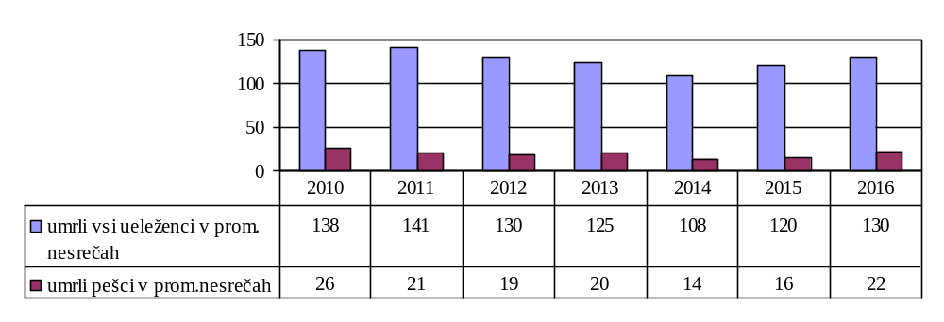
Med umrlimi pešci je bilo 5 umrlih na avtocestah.

Tabela 2: PROMETNE NESREČE NA OBMOČJU MESTNE OBČINE PTUJ
V tabeli je prikazano število vseh prometnih nesreč, ki so bile prijavljene in obravnavane v policijskih enotah (Policijska postaja Ptuj, Prometna policijska postaja Maribor), tudi tiste, ki so se zgodile zaradi nepravilnega premika na parkiriščih.

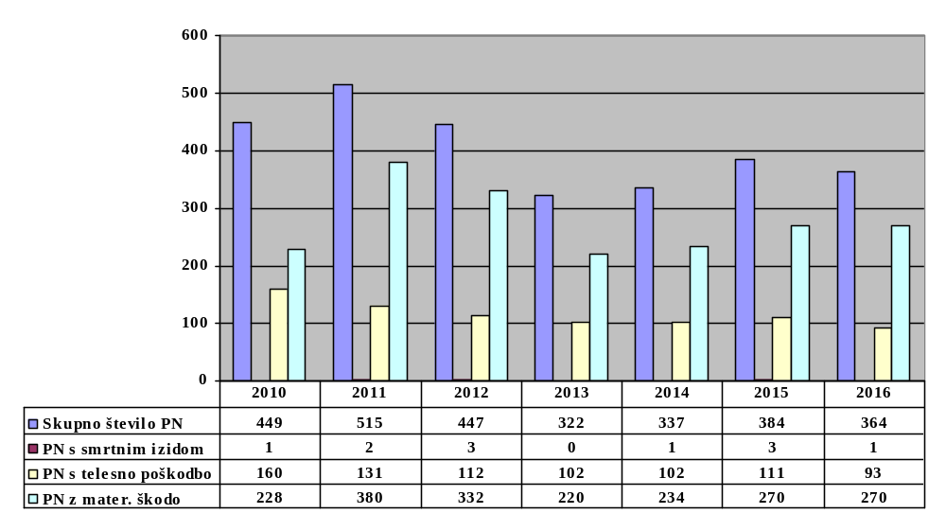
Statistični podatki o skupnem številu prometnih nesreč kažejo, da je bilo stanje na območju MO Ptuj v letu 2016 ugodnejše, kot v letu 2015.

Tabela 3: POSLEDICE V PROMETNIH NESREČAH NA OBMOČJU MESTNE OBČINE PTUJ
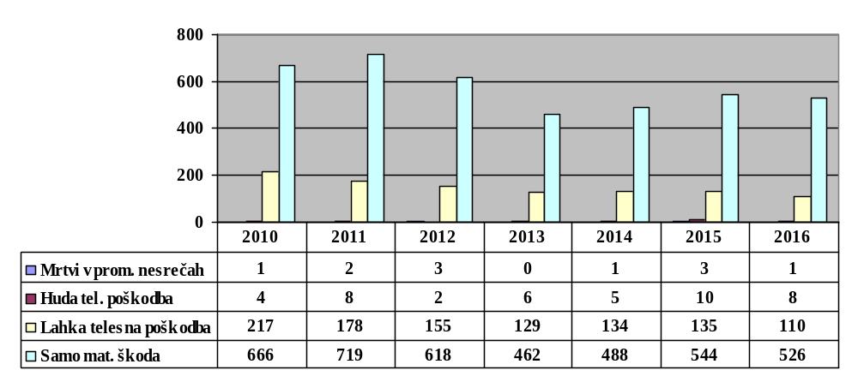

V primerjavi z letom 2015 so posledice ugodnejše. Manj je bilo mrtvih in telesno poškodovanih ter škodnih primerov na vozilih in objektih. Število škodnih primerov na vozilih je odvisno od števila udeleženih vozil, ki so bila poškodovana v posameznih prometnih nesrečah.

Tabela 4: UDELEŽENCI V PROMETNIH NEZGODAH NA OBMOČJU MESTNE OBČINE PTUJ
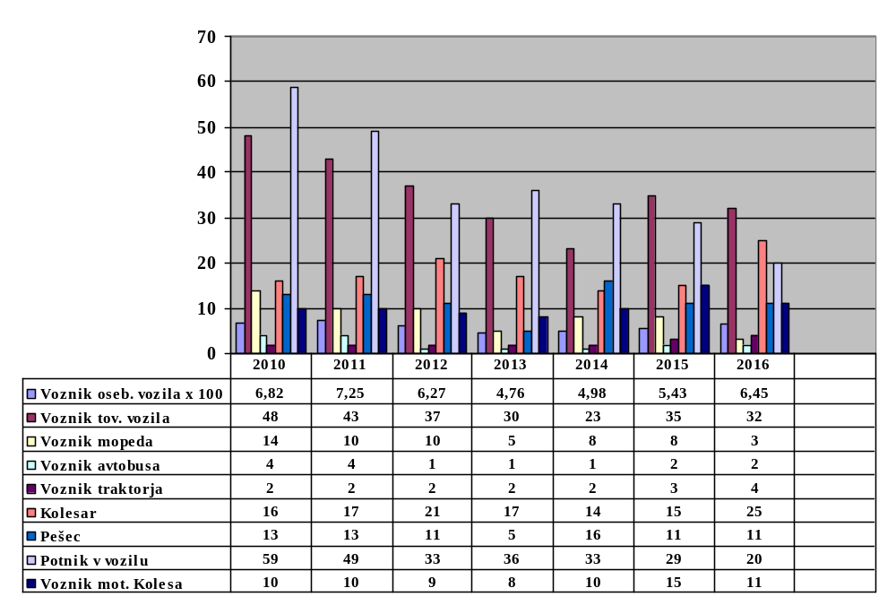
V primerjavi z letom 2015 se je povečala udeležba voznikov osebnih avtomobilov in kolesarjev zmanjšalo pa voznikov mopedov in potnikov v vozilih.

Tabela 5: POVZROČITELJI PROMETNIH NESREČ NA OBMOČJU MESTNE OBČINE PTUJ

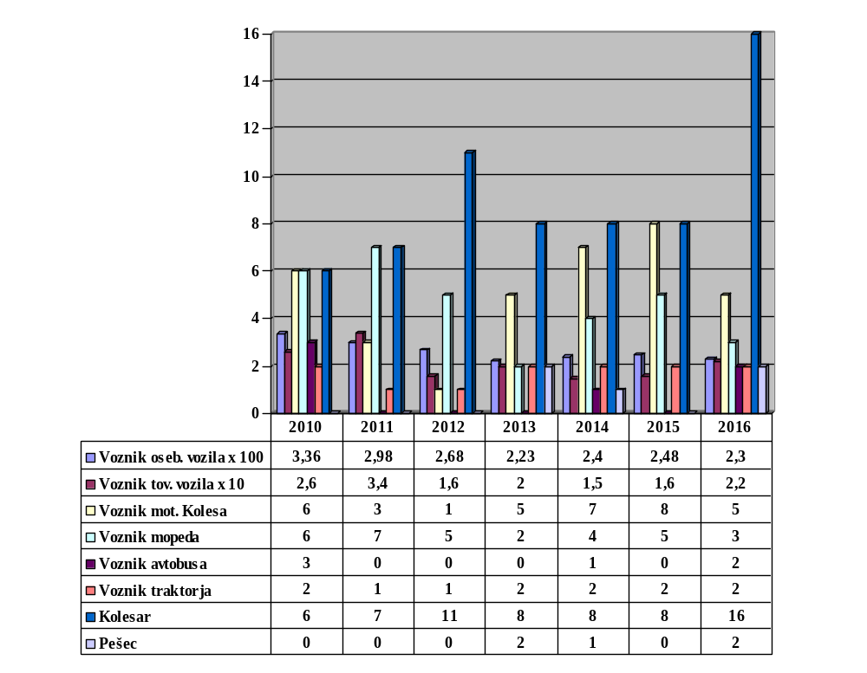
Kot povzročitelji prometnih nesreč izstopajo kolesarji. V primerjavi s prejšnjimi leti so povzročili za 100 % več prometnih nesreč. Več nesreč so povzročili tudi vozniki tovornih vozil.

Tabela 6: TELESNE POSLEDICE UDELEŽENCEV PROMETNIH NESREČ
 | 2012 |  |  | 2013 |  |  | 2014 |  |  |  | 2015 |  |  | 2016
 | M | HTP | LTP | M | HTP | LTP | M | HTP |  | LTP | M | HTP | LTP | M | HTP | LTP
Voznik OA | 1 | - | 85 | - | 1 | 71 | 1 |  | - | 69 | 2 | 1 | 73 | - | 1 | 55
Voznik MK | - | 1 | 4 | - | 1 | 4 | - |  | 1 | 8 | 1 | 3 | 7 | - | 2 | 6
Voznik Mop. | - | - | 4 | - | - | 4 | - |  | - | 6 | - | - | 7 | - | - | 2
Kolesar | 2 | 1 | 17 | - | 2 | 13 | - |  | - | 9 | - | - | 13 | - | 4 | 19
Pešec | - | - | 11 | - | 1 | 4 | - |  | 2 | 12 | - | 4 | 7 | 1 | - | 8
Potnik | - | - | 32 | - | - | 36 | - |  | 2 | 29 | - | 2 | 26 | - | 1 | 18

Legenda:
- M - mrtvi
- HTP - hudo telesno poškodovani
- LTP - lažje telesno poškodovani
- OA - osebnega avtomobila
- MK - motorno kolo
V primerjavi z letom 2015 se je predvsem zmanjšalo število lahko telesno poškodovanih voznikov osebnega avtomobila, kolesarjev in pešcev.
V primerjavi z letom 2015 se je zmanjšalo število umrlih in poškodovanih voznikov osebnih avtomobilov, motornih koles, kolesarjev, zmanjšalo pa potnikov v vozilih.

Tabela 7: OGROŽENE SKUPINE UDELEŽENCEV V CESTNEM PROMETU – OTROCI (DO 14 LETA) – UDELEŽENI V PROMETNIH NESREČAH
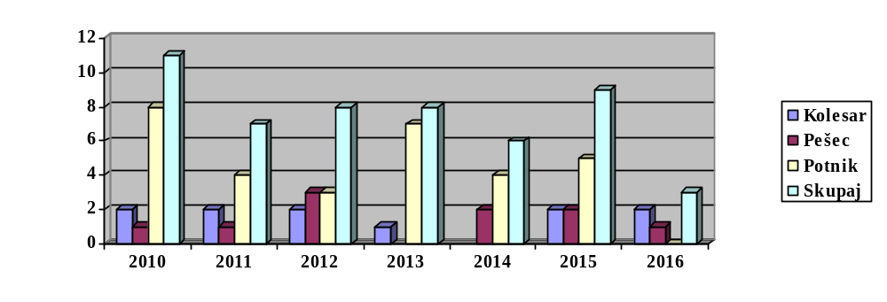
Do 7. leta starosti sta bila udeležena 2 otroka kot potnika v vozilu in bil 1 lahko telesno poškodovan. Prav tako je bil lahko telesno poškodovan 1 kolesar v starosti med 7 in 14 leti.

Tabela 8: MLADOLETNE OSEBE – OD 16 DO 18 LET STAROSTI - UDELEŽENCI V PROMETNIH NESREČAH
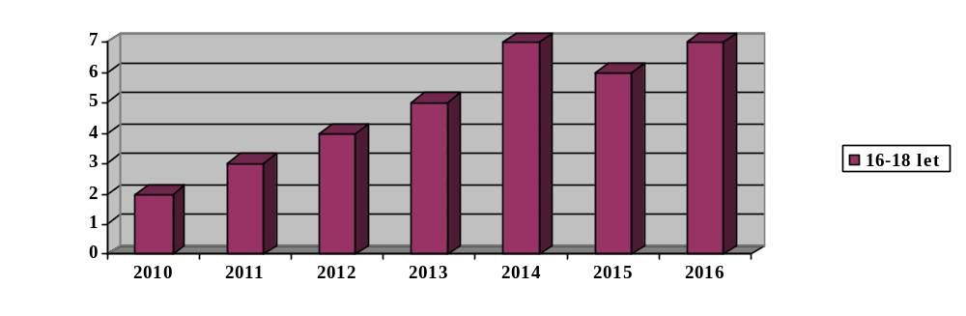
Mladoletne osebe so bile udeležene v 7 prometnih nesrečah.

Tabela 9: TELESNE POSLEDICE MLADOLETNIH OSEB (16 - 18 LET)
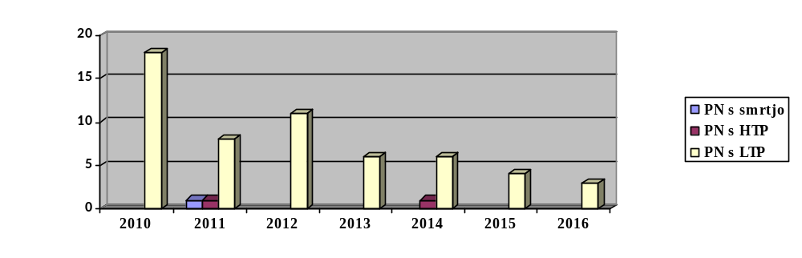
Posledice v prometnih nesrečah mladoletnikov so lažje kot v preteklih letih.

Tabela 10: MLADI VOZNIKI - VOZNIŠKI STAŽ DO TREH LET – POVZROČITELJI PROMETNIH NESREČ
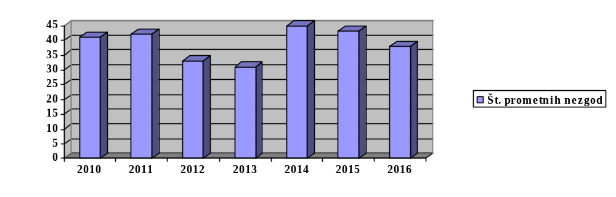
Vozniki med 18. in 24. letom starosti so bili udeleženi v 70 prometnih nesrečah, v katerih so bili 38 krat povzročitelji.

Tabela 11: UDELEŽENCI ALI POVZROČITELJI PROMETNIH NEZGOD OSEB STAREJŠIH NAD 64 LET

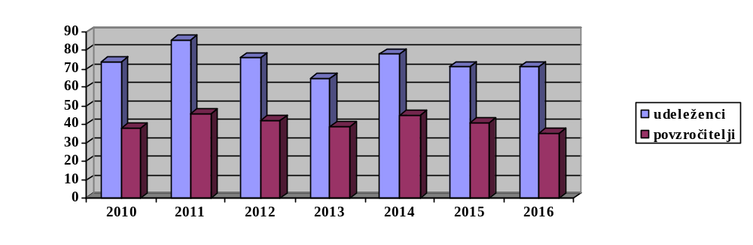
Vozniki, starejši od 64 let so v letu 2016 povzročili manj prometnih nesreč, kot v prejšnjih letih.

Tabela 12: TELESNE POSLEDICE UDELEŽENCEV PROMETNIH NESREČ, STARIH NAD 64 LET
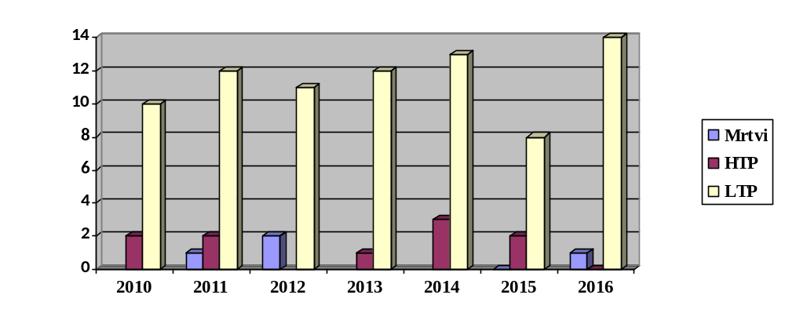
Povečalo se je število telesnih poškodb v prometnih nesrečah (71), v katerih so bili udeleženi starejši vozniki.
V prometnih nesrečah (35), ki so jih povzročili starejši vozniki je ena oseba umrla (pešec na Zagrebški cesti) in bilo 8 lahko telesno poškodovanih ter 26 s samo materialno škodo.

Tabela 13: VZROKI PROMETNIH NESREČ V MESTNI OBČINI PTUJ
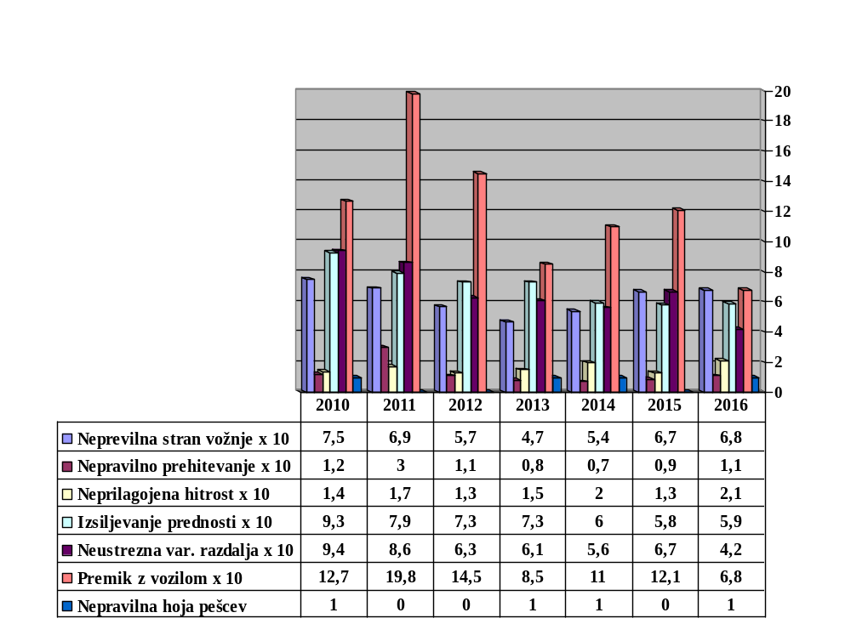
Ostale prometne nesreče so se zgodile zaradi drugih vzrokov (19), ki jih podrobneje ne analiziramo. Nekoliko se je povečalo število prometnih nesreč zaradi neprilagojene hitrosti voznikov.

Tabela 14: ALKOHOL - VZROK PRI POVZROČITELJIH PROMETNIH NESREČ
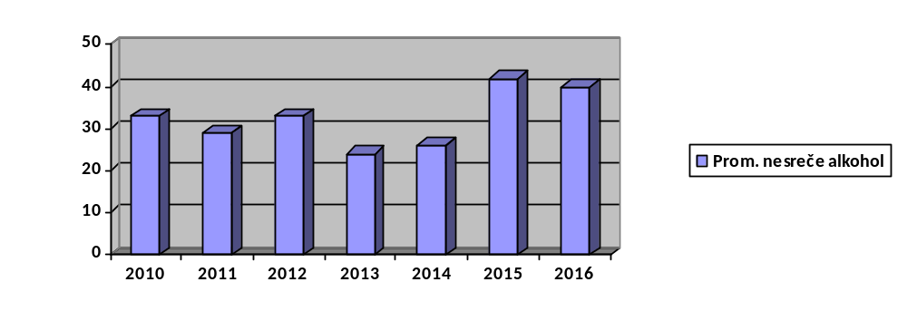
Prometni udeleženci so v letih 2015 in 2016 povzročili več prometnih nesreč pod vplivom alkohola, kot v prejšnjem obdobju. V 40 prometnih nesrečah, v katerih so bili povzročitelji pod vplivom alkohola so bile naslednje posledice; a) 1 mrtev pešec, b) 3 HTP, c) 15 LTP, d) 21 PN s samo materialno škodo.
Koncentracija alkohola v organizmu je bila od 0,82 g/kg do 2,89 g/kg, povprečna 1,40 g/kg, kar je več kot v preteklih letih.

Tabela 15: PROMETNE NESREČE V NASELJU
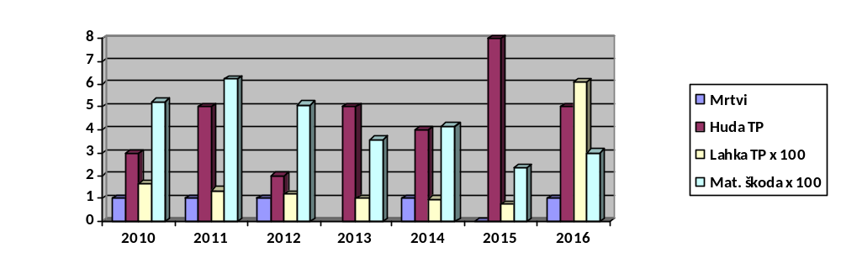
V letu 2016 se je v naseljih zgodila 301 (82,7 %) prometna nesreča,v katerih je 1 oseba umrla, 5 oseb je bilo hudo telesno poškodovanih, 72 oseb lahko telesno poškodovanih in 438 škodnih primerov. V letu 2015 se je v naseljih zgodilo 82 % prometnih nesreč.

Tabela 16: PROMETNE NESREČE IZVEN NASELJA
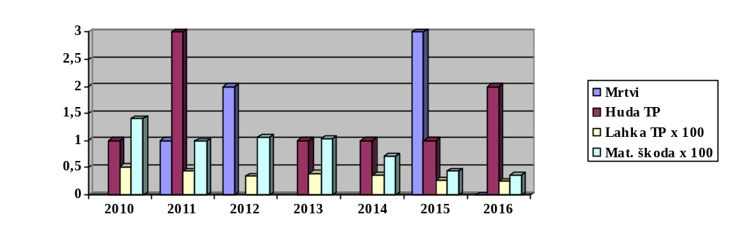
V letu 2016 se je izven naselij zgodilo 63 (65) prometnih nesreč, v katerih so bile 3 (1) osebe hudo telesno poškodovane, 38 (27) lažje telesno poškodovanih in 88 (34) škodnih primerov. Porast lahko telesno poškodovanih in škodnih primerov pomeni, da je bilo v posameznih nesrečah udeleženih več oseb in vozil.

Tabela 17: Prometne nesreče po posameznih odsekih cest in ulicah v letu 2016 - posledice
 | M | HTP | LTP | MŠ
Ormoška cesta | 0 | 0 | 3 | 17
Potrčeva cesta | 0 | 1 | 5 | 7
Zagrebška cesta | 1 | 0 | 4 | 15
Puhova ulica | 0 | 1 | 0 | 0
GCBudina - Spuhlja | 0 | 0 | 3 | 3
RC Ptuj – Rogoznica | 0 | 0 | 4 | 0
GC Mariborska cesta | 0 | 1 | 1 | 6
RC Ptuj – Vurberk | 0 | 1 | 4 | 3
LC Žabjak | 0 | 0 | 2 | 1
LC Prešernova | 0 | 0 | 2 | 0
LC - Ptuj - Orešje | 0 | 0 | 3 | 3
LC Zadružni trg | 0 | 0 | 2 | 0
LC Ob železnici | 0 | 1 | 0 | 1
LC Rajšpova | 0 | 1 | 0 | 0

Legenda:
- M - mrtvi
- HTP - hudo telesno poškodovani
- LTP - lažje telesno poškodovani
- MŠ - materialna škoda

V preglednici prikazujemo ceste in ulice, na katerih se je zgodilo več prometnih nesreč.

Tabela 18: PROMETNE NESREČE PO MESECIH V LETU 2015 IN 2016
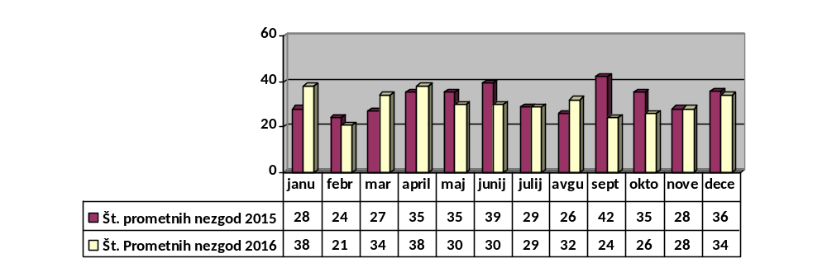Največ nesreč v letu 2016 se je zgodilo v mesecu januarju in aprilu.

Tabela 19: PROMETNE NESREČE PO DNEVIH V LETU 2016
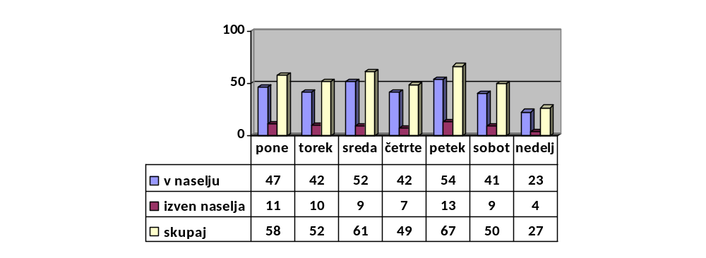

Tabela 20: PROMETNE NESREČE PO URAH V LETU 2016

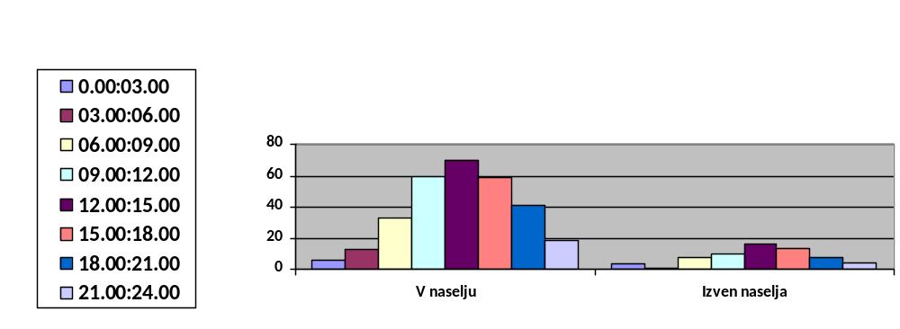
Največ prometnih nesreč se je zgodilo med 09.00 in 18.00 uro. Skupno število prometnih nesreč je 364. V naselju se je zgodilo 82, 7 % (301 PN), izven naselja 17, 3 % (63 PN) prometnih nesreč.

Franc Kozel, univ. dipl. pravnik,
predsednik SPV Mestne občine Ptuj

